### 一、建行手机银行下载教程（仅演示安卓系统下载流程，苹果手机请登录appstore搜索“建行手机银行”进行下载安装）。

### 1.打开手机浏览器，输入建行手机网网址“m.ccb.com”进入建行手机网。

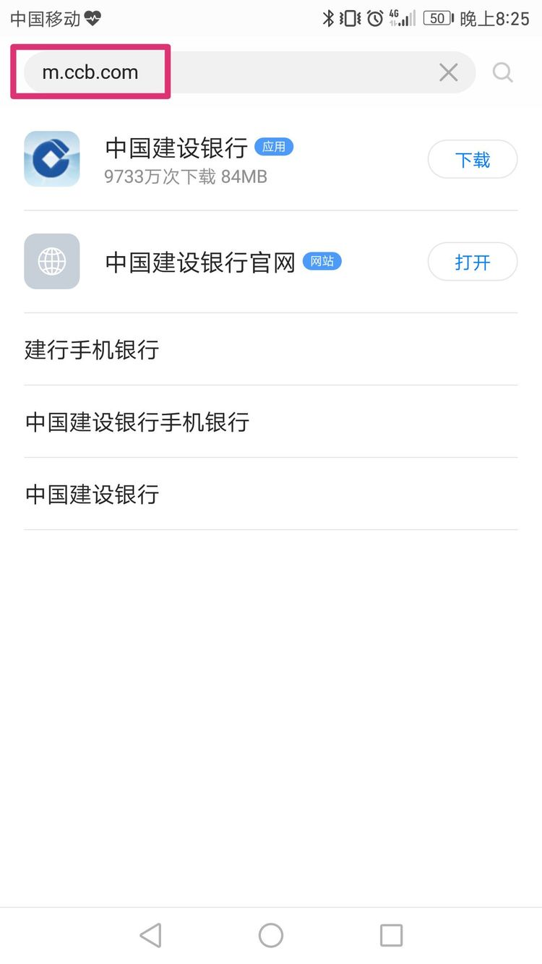

### 2.点击“Adroid客户端”。

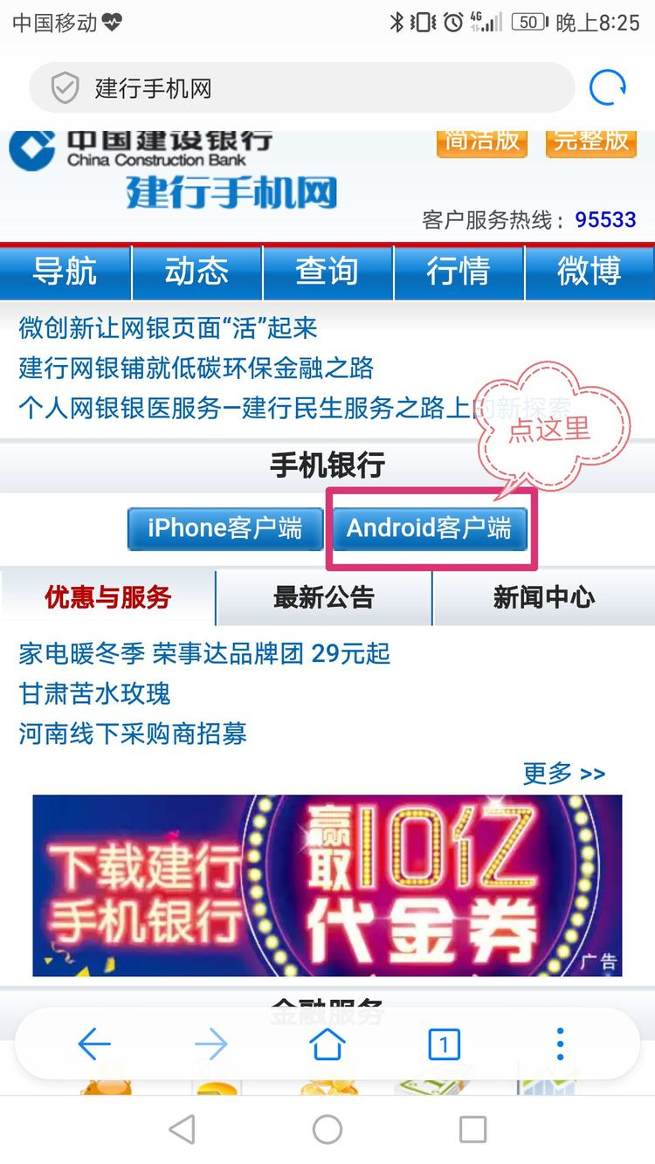

### 3.点击图中蓝色字体链接，自动弹出软件下载，下载完成后进行安装。

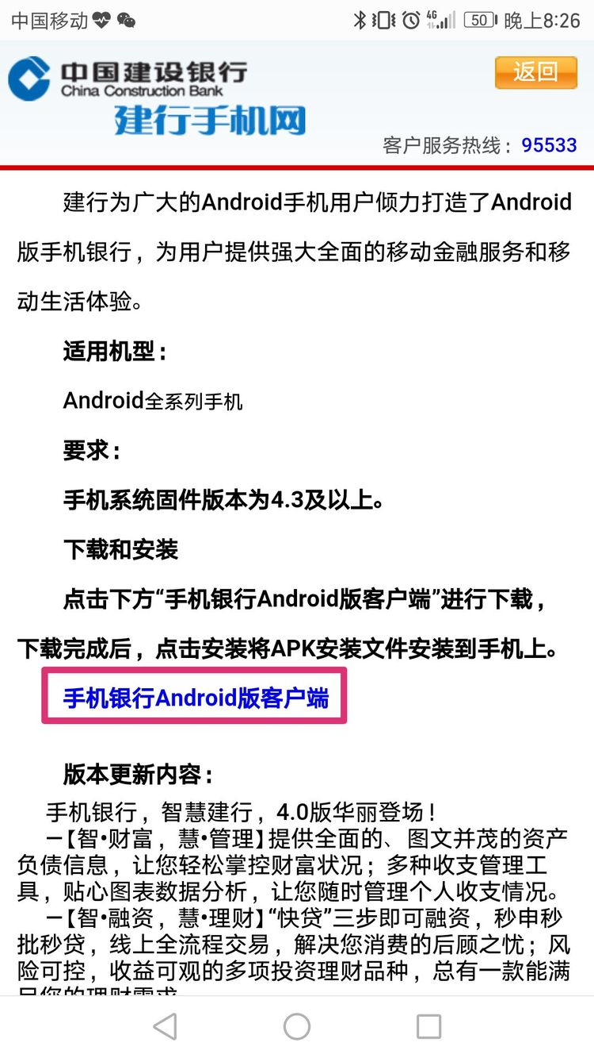

### 4.安装完成后点击图标打开建行手机银行。

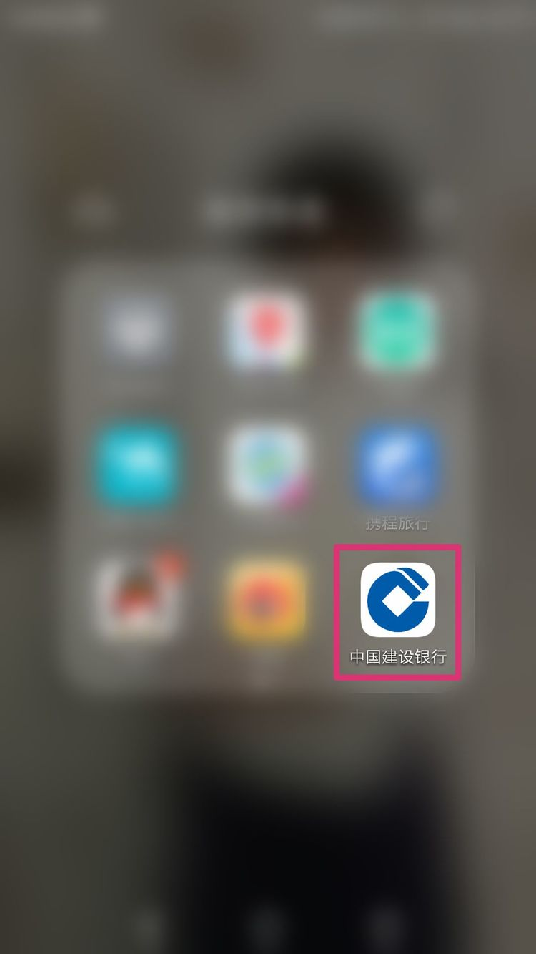

### 二、学费缴纳教程。

### 1.进入主界面后点击屏幕右下角“悦享生活”版块。

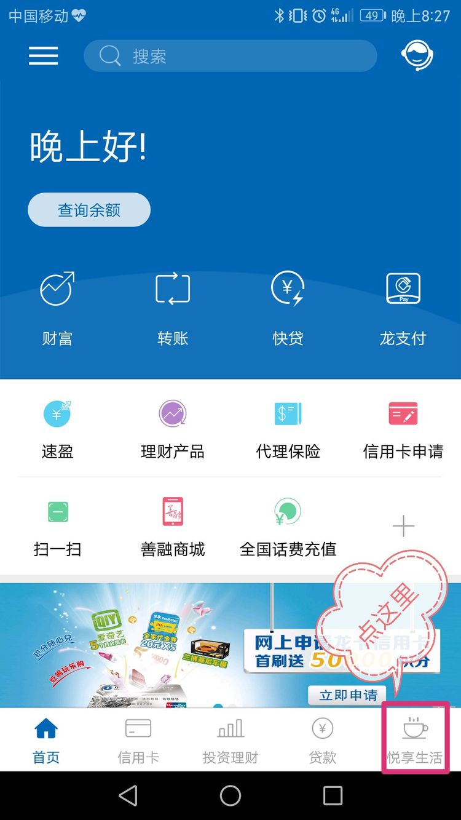

### 2.如图所示先选择所在城市为“百色市”，再点击“更多”。

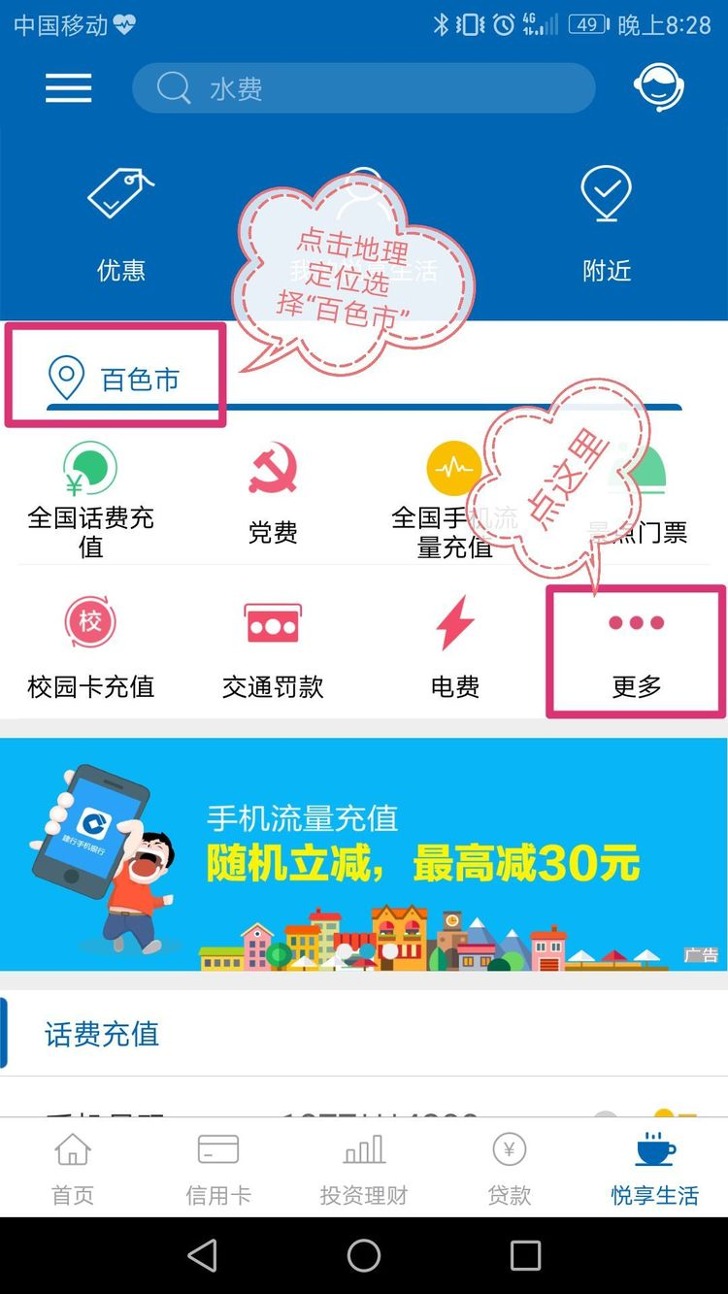

### 3.下滑屏幕，找到“教育服务”项目，点击项下“学杂费”链接。

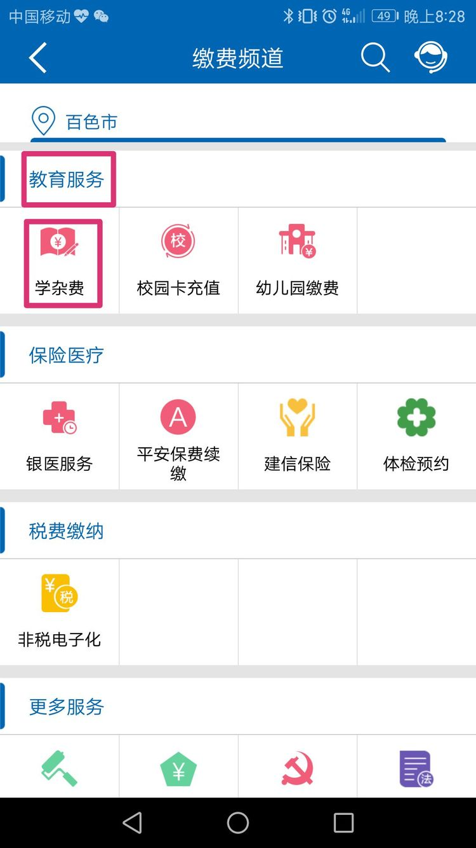

### 4.缴费单位选择“广西培贤国际职业学院”。

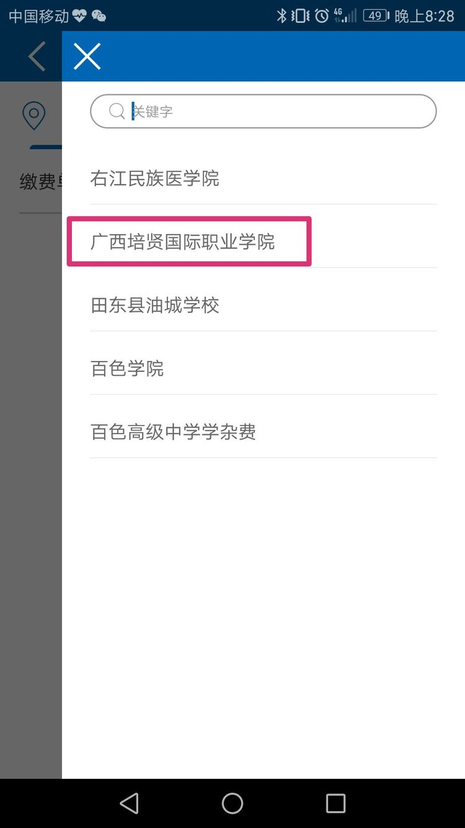

### 5.选好缴费单位后点击“下一步”。

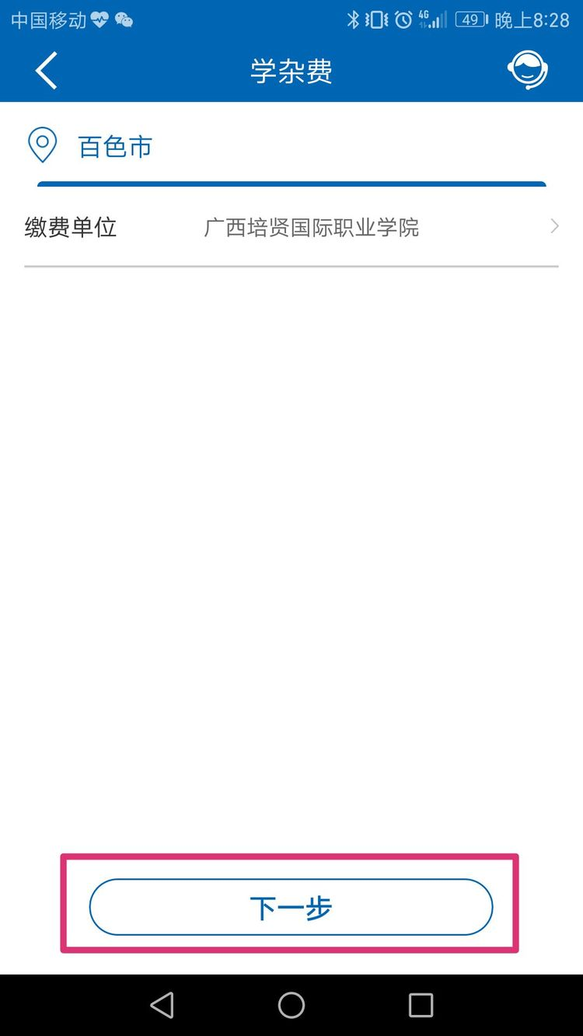

### 6.请正确填写“姓名”、“学号”、“年级”三项要素，输入完成后点击“查询”将会显示相应的缴费金额。

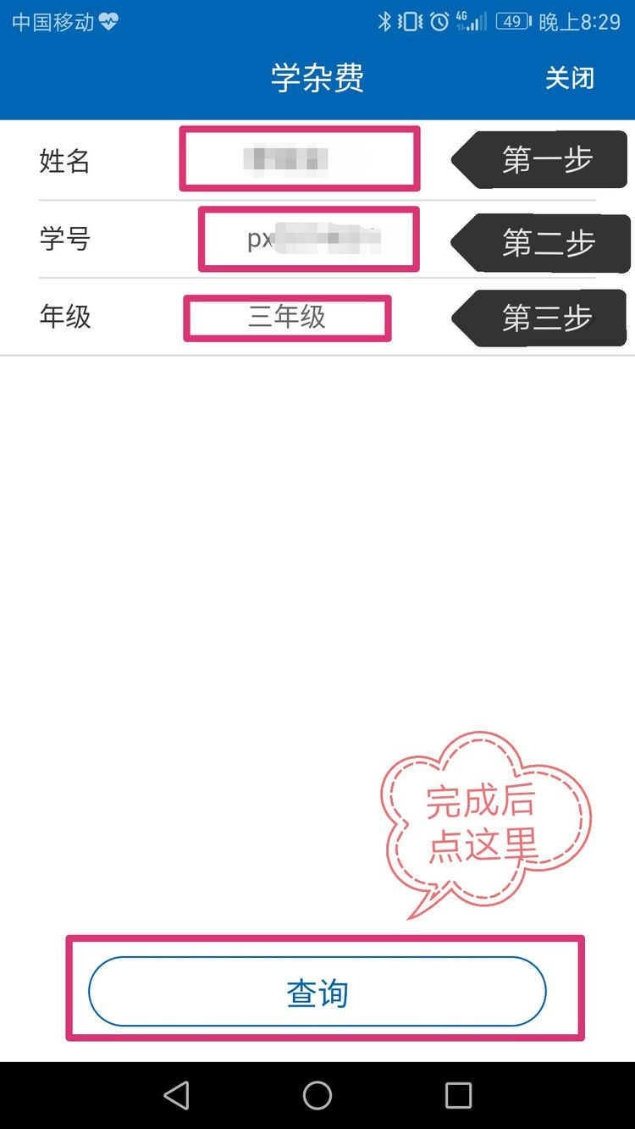

### 7.进入缴费明细后，部分项目是可以自行输入或更改金额的，如图所示点击金额后边的“小铅笔”图标可输入缴费金额，输入完成后点击“缴费”。

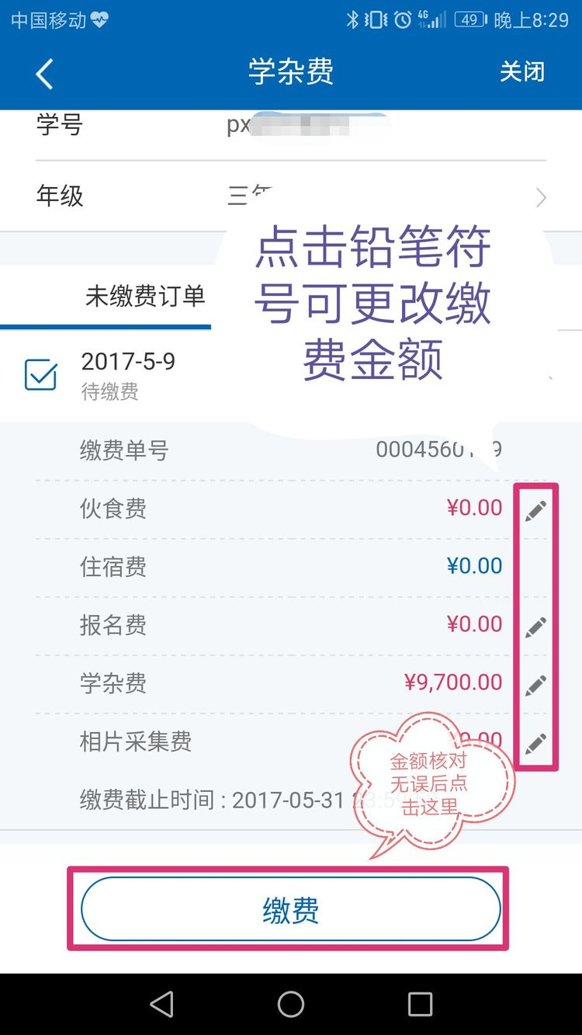

### 8.再次核对缴费总金额，核对无误后点击下方“确认支付”。

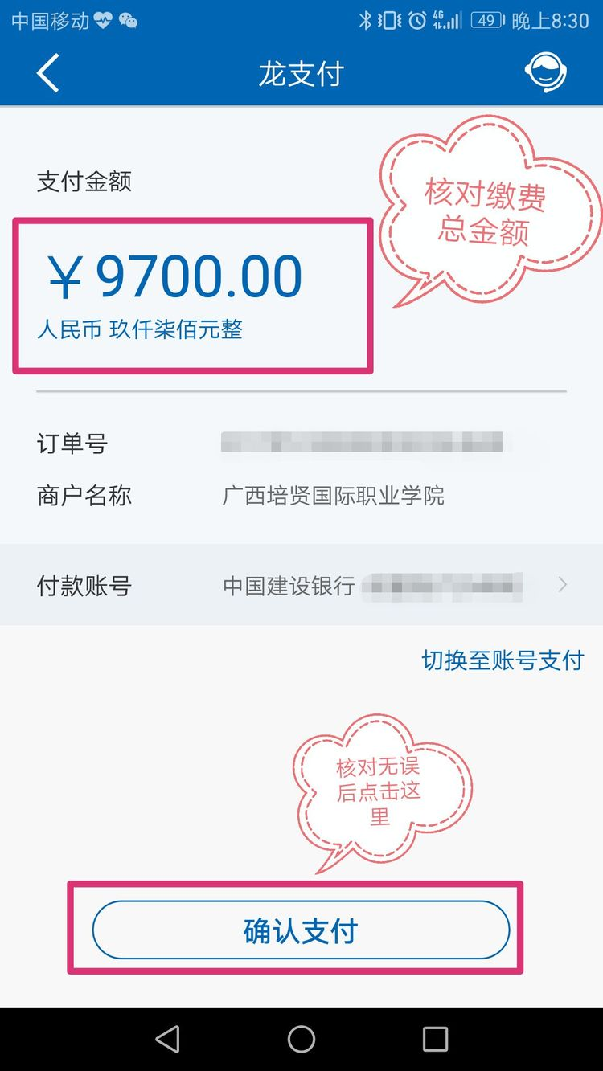

### 9.输入支付密码完成后将直接提交支付指令，系统会弹出缴费成功提示，缴费完成。

